配置页面关键项目如下：
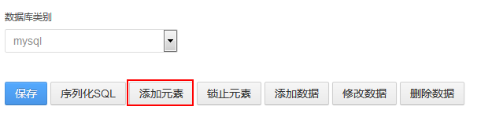
选择数据库后，点击【添加元素】，则可以添加需要输入的元素项，格式如下：
可以输入名称，及选择相应输入项的类型，类型选择有text,number,date
Text---文本
Number----数字
Date --- 日期

此元素项为Excel中对应的每一列，及第一个元素对应的是第一列，第二个元素对应的是Excel的第二列，以此类推。

点击【锁止元素】，锁定Excel项

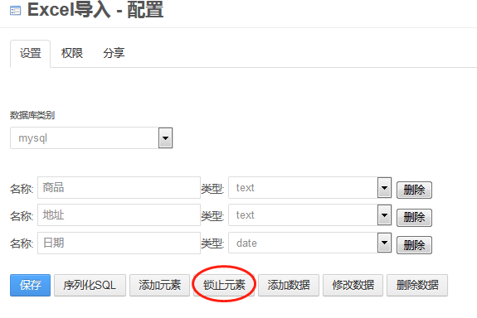
出现下图样式
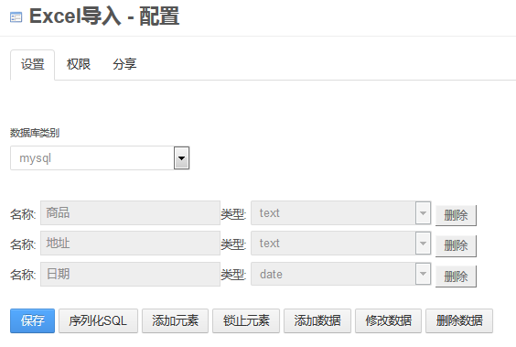

点击【添加数据】，并选择具体要插入数据的表，然后点击【解析表】进行表中列和输入项的匹配绑定
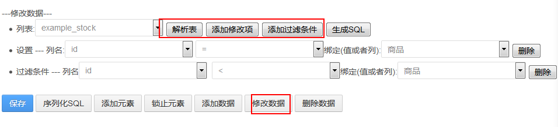
点击【修改数据】，选择需要修改的表之后，字词点击【添加修改项】【添加过滤条件】，分别设置数据的绑定，然后点击【生成SQL】即可完成修改数据配置

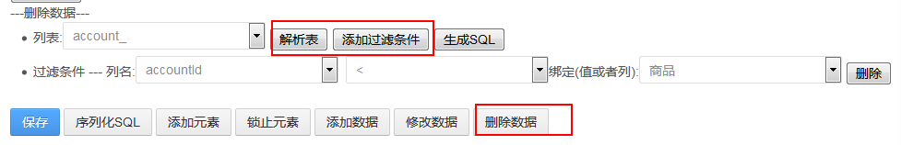
点击【删除数据】，并选择要操作的表，分别点击【解析表】【添加过滤条件】进行相应的条件设定，然后点击【生成SQL】即可

